Tata Pamong, Tata Kelola dan Kerja sama

Indikator Kinerja Utama
      - Sistem Tata Pamong
Bagian ini berisi memuat ketersediaan dokumen formal tata pamong dan tata kelola serta bukti yang sahih implementasi. Ketersediaan dokumen formal struktur organisasi dan tata kerja UPPS beserta tugas pokok dan fungsinya.
Legalitas organisasi dan tata kerja di Fakultas Teknik Universitas PGRI Palembang didasarkan pada Peraturan Rektor Universitas PGRI Palembang Nomor 1906/R.A.49/UNIV.PGRI/2022 yang mengatur struktur organisasi dan tata kelola di lingkungan universitas, termasuk di tingkat fakultas. Dokumen ini memuat pedoman tentang Tugas Pokok dan Fungsi (Tupoksi), pembagian tanggung jawab, serta wewenang setiap unit kerja, mulai dari Dekan, Wakil Dekan, Ketua Program Studi, Gugus Penjamin Mutu, hingga staf administrasi. Selain itu, dokumen Statuta Universitas PGRI Palembang menjadi acuan utama yang mengatur pembagian peran dan tanggung jawab antar unit organisasi. Dokumen ini mencakup pengelolaan sumber daya manusia, keuangan, sarana prasarana, dan tata kelola kegiatan akademik serta non-akademik.

Implementasi Tata Pamong dan Tata Kelola
Sistem pengelolaan UPPS dirancang berdasarkan Pedoman Operasional Baku (POB) dan Sistem Penjaminan Mutu Internal (SPMI) yang mengacu pada siklus PPEPP (Perencanaan, Pelaksanaan, Evaluasi, Pengendalian, dan Peningkatan). Dokumen-dokumen SPMI, seperti: Manual Mutu; Kebijakan Mutu; Prosedur Mutu; Instrumen Evaluasi
dijadikan dasar untuk memastikan bahwa seluruh proses pendidikan, penelitian, dan pengabdian kepada masyarakat dijalankan sesuai dengan standar mutu yang telah ditetapkan. Evaluasi dan audit mutu dilaksanakan secara berkala oleh Gugus Penjamin Mutu.

Bukti Implementasi:
- Keberadaan dokumen Renstra, Renop, dan SOP yang diterapkan dalam operasional fakultas.
- Hasil audit mutu internal dan eksternal menunjukkan bahwa tata pamong berjalan sesuai standar.

Struktur Organisasi dan Tata Kerja
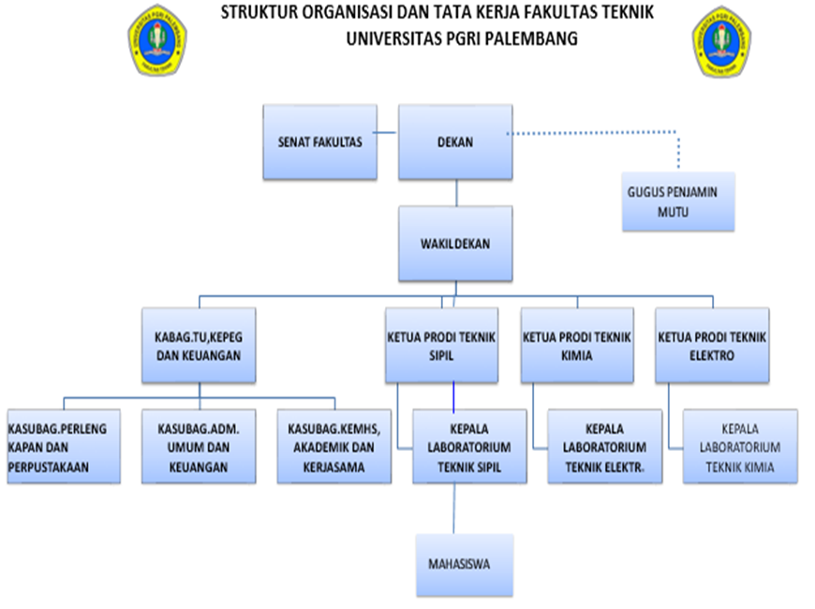

Struktur organisasi Fakultas Teknik terdiri dari:
- Senat Fakultas: Mengarahkan kebijakan akademik strategis.
- Dekan: Bertanggung jawab atas pengelolaan fakultas secara keseluruhan.
- Wakil Dekan: Membantu Dekan dalam koordinasi operasional.
- Gugus Penjamin Mutu Fakultas: Melakukan monitoring dan evaluasi kualitas kegiatan fakultas.
- Ketua Program Studi: Mengelola program studi, memastikan pelaksanaan akademik berjalan baik.
- Ketua Laboratorium: Memastikan fungsi laboratorium mendukung pembelajaran.
- Bagian Administrasi: Mengelola aspek administratif, keuangan, dan kemahasiswaan.

. Susunan organisasi dan tata kelola di lingkungan Universitas, termasuk di tingkat Fakultas Teknik diatur melalui Peraturan Rektor Universitas PGRI Palembang Nomor 1906/R.A.49/UNIV.PGRI/2022, dalam peraturan ini mengatur bagaimana pelaksanaan kebijakan akademik dan pengelolaan administrasi yang berjalan dengan efektif dan efisien menjadi dasarkan bahwa susunan organisasi dan tata pamong di fakultas dijalankan. Fakultas Teknik memiliki dokumen formal yang tertuang dalam Restrukturisasi Manajemen UPGRI tahun 2018 mengenai struktur organisasi dan tata kerja, dilengkapi dengan tugas dan fungsinya. Struktur ini didokumentasikan secara formal dan dijalankan sesuai dengan aturan yang telah ditetapkan. Gambaran rinci struktur organisasi fakultas dan program studi tersedia dalam dokumen tata pamong resmi.

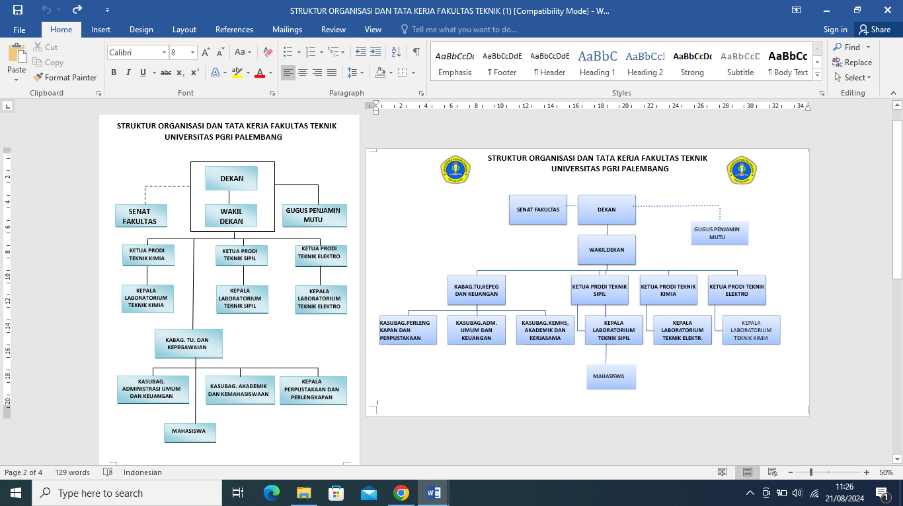
Gambar D.2.1. Struktur Organisasi FT UPGRI Palembang
Berdasarkan Restrukturisasi Manajemen UPGRI tahun 2018

Tata kerja tugas dan fungsi di UPPS Fakultas Teknik Universitas PGRI Palembang sebagai berikut :
- Senat Fakultas Teknik: Senat Fakultas bertanggung jawab untuk merumuskan kebijakan akademik. Fungsi utamanya adalah memberikan arahan strategis terkait pengembangan akademik di fakultas, yang mencakup kebijakan kurikulum, penelitian, dan pengabdian kepada masyarakat.
- Dekan: Dekan bertanggung jawab atas pengelolaan kegiatan akademik, administrasi umum, kemahasiswaan, kerjasama, dan pengembangan fakultas. Dekan memimpin fakultas dan berperan penting dalam penyusunan kebijakan serta implementasi program-program fakultas.
- Wakil Dekan: Wakil Dekan membantu tugas Dekan dalam pengelolaan fakultas, dengan fokus pada koordinasi dan pelaksanaan tugas administratif serta operasional yang mendukung kegiatan akademik dan pengelolaan sumber daya.
- Gugus Penjamin Mutu Fakultas Teknik: Gugus Penjamin Mutu bertanggung jawab untuk melakukan monitoring dan evaluasi terhadap semua kegiatan fakultas. Fungsi ini sangat penting untuk memastikan bahwa kegiatan akademik dan operasional berjalan sesuai dengan standar yang ditetapkan.
- Ketua Program Studi: Ketua Program Studi bertugas mengelola program studi, memastikan kualitas pendidikan, dan mengkoordinasi pelaksanaan program akademik sesuai dengan visi dan misi program studi. Ketua Program Studi juga bertanggung jawab atas hubungan antara fakultas dan mahasiswa, serta pengelolaan administrasi akademik di tingkat program studi.
- Ketua Laboratorium: Ketua Laboratorium bertanggung jawab dalam pengelolaan laboratorium, termasuk pemeliharaan fasilitas, penyediaan peralatan, serta dukungan terhadap kegiatan praktikum yang mendukung pembelajaran mahasiswa.
- Kabag Tata Usaha, Keuangan, dan Kepegawaian: Kabag ini memiliki tugas mengelola keuangan, kepegawaian, serta administrasi umum di fakultas, yang penting untuk mendukung operasional fakultas dan kelancaran kegiatan akademik.
- Unit Perpustakaan: Unit Perpustakaan berfungsi mengelola dan mengarsipkan koleksi perpustakaan yang digunakan untuk mendukung proses belajar mengajar dan penelitian.
- Kasubbag Administrasi Umum dan Perlengkapan: Kasubbag ini bertugas mengurus administrasi umum dan penyediaan perlengkapan yang diperlukan untuk kegiatan fakultas.
- Kasubbag Administrasi Akademik, Kerjasama, dan Kemahasiswaan: Kasubbag ini bertanggung jawab untuk mengatur administrasi akademik, termasuk pengelolaan kerjasama dengan pihak eksternal dan pengelolaan kegiatan kemahasiswaan.

Struktur Hirarki diprogram studi teknik Elektro dapat dilihat pada gambar D.2.2
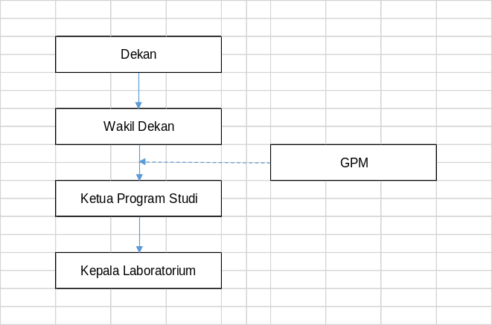

Gambar D.2.2. Struktur Hirarki Program Studi Teknik Elektro

Kepemimpinan dan kemampuan manajerial

Bagian ini mendeskripsikan komitmen pimpinan UPPS yang berisi ketersediaan bukti yang sahih tentang efektivitas kepemimpinan di UPPS dan program studi yang diakreditasi. Kapabilitas Pimpinan UPPS yang berisi dokumen formal dan bukti keberfungsian sistem pengelolaan fungsional dan operasional di tingkat UPPS.

UPPS Fakultas Teknik Universitas PGRI Palembang telah mengimplementasikan praktik baik (best practices) dalam penerapan tata pamong yang memenuhi lima kaidah good governance, yaitu akuntabilitas, transparansi, partisipasi, responsibilitas, dan keadilan. Hal ini dilakukan untuk menjamin penyelenggaraan program studi yang berkualitas, yang mencakup:
- Akuntabilitas: Setiap unsur dalam struktur organisasi, mulai dari Senat Fakultas hingga Program Studi, memiliki sistem pertanggungjawaban yang jelas terhadap pencapaian tujuan dan hasil yang diinginkan. Setiap kegiatan dan keputusan yang diambil didokumentasikan dengan baik dan diawasi untuk memastikan bahwa seluruh proses berjalan sesuai dengan peraturan dan kebijakan yang ada. Hal ini memperkuat budaya pertanggungjawaban yang transparan di tingkat fakultas dan program studi.
- Transparansi: UPPS memastikan bahwa informasi mengenai kebijakan, keputusan, dan aktivitas yang dilakukan oleh Fakultas Teknik serta Program Studi dapat diakses oleh seluruh pemangku kepentingan, termasuk dosen, mahasiswa, dan pihak eksternal. Proses perencanaan, pengelolaan anggaran, serta evaluasi dan monitoring kinerja juga dilakukan dengan prinsip transparansi yang tinggi, sehingga semua pihak dapat memahami dan memantau bagaimana keputusan diambil dan bagaimana alokasi sumber daya dilakukan.
- Partisipasi: Tata pamong di UPPS mendorong partisipasi aktif dari seluruh stakeholder, baik internal (dosen, mahasiswa, staf administratif) maupun eksternal (industri, alumni, dan mitra). Forum diskusi, rapat koordinasi, dan pertemuan rutin digunakan sebagai sarana untuk mendengarkan masukan, ide, serta keluhan dari berbagai pihak. Partisipasi ini berperan penting dalam perumusan kebijakan akademik, penelitian, dan pengabdian masyarakat yang sesuai dengan kebutuhan dan harapan semua pemangku kepentingan.
- Responsibilitas: UPPS dan setiap elemen dalam Fakultas Teknik bertanggung jawab untuk mengelola dan melaksanakan kebijakan, program, serta kegiatan yang mendukung visi dan misi fakultas dan program studi. Setiap keputusan yang diambil mencerminkan kewajiban untuk melaksanakan tugas dengan profesionalisme dan integritas. Para pemimpin di tingkat fakultas dan program studi memiliki komitmen untuk menyelesaikan tugas-tugas mereka dengan mempertimbangkan kepentingan semua pihak yang terlibat.
- Keadilan: Dalam implementasi tata pamong, UPPS menjunjung tinggi prinsip keadilan dengan memastikan bahwa setiap individu di fakultas dan program studi mendapatkan perlakuan yang setara dan adil, baik dalam hal akses terhadap informasi, kesempatan untuk berpartisipasi dalam kegiatan akademik, maupun dalam proses evaluasi dan pengambilan keputusan. Hal ini mencakup distribusi sumber daya yang merata dan perlakuan yang adil terhadap mahasiswa dan staf akademik dalam berbagai aspek kegiatan fakultas.

UPPS Fakultas Teknik Universitas PGRI Palembang menunjukkan komitmen yang kuat dalam mengimplementasikan tata pamong yang memenuhi lima kaidah good governance untuk memastikan penyelenggaraan program studi yang berkualitas. Komitmen pimpinan UPPS tercermin dalam keberhasilan dalam membangun sistem tata kelola yang efektif, efisien, dan berkelanjutan, serta dalam penyediaan bukti yang sahih mengenai efektivitas kepemimpinan dalam setiap aspek pengelolaan akademik, administratif, dan operasional program studi yang diakreditasi.

Komitmen Pimpinan UPPS
Pimpinan UPPS, yang terdiri dari Dekan, Wakil Dekan, dan Ketua Program Studi, memiliki komitmen yang jelas dalam memimpin dan menjalankan fungsi pengelolaan pendidikan di Fakultas Teknik. Komitmen ini terwujud dalam kebijakan yang mendukung peningkatan kualitas akademik, pelayanan kepada mahasiswa, serta pengembangan sumber daya manusia di fakultas. Bukti dari komitmen tersebut dapat dilihat pada dokumentasi keputusan-keputusan strategis yang diambil oleh pimpinan, yang mendukung visi dan misi Fakultas Teknik. Pimpinan UPPS juga aktif berpartisipasi dalam forum-forum eksternal, seperti organisasi profesi dan tim evaluator, yang menunjukkan kontribusi mereka dalam pengembangan pendidikan tinggi dan memastikan standar akademik tetap terjaga.

Kapabilitas Pimpinan UPPS
Kapabilitas Pimpinan UPPS telah membuktikannya melalui penyusunan dokumen formal yang mendukung tata kerja dan pengelolaan fungsional di tingkat fakultas dan program studi. Dokumen-dokumen ini mencakup Peraturan Rektor Universitas PGRI Palembang Nomor 1906/R.A.49/UNIV.PGRI/2022, yang memberikan dasar hukum mengenai struktur organisasi dan tata kelola fakultas. Selain itu, dokumen tugas pokok dan fungsi (Tupoksi) setiap unit kerja di Fakultas Teknik memberikan kejelasan mengenai tanggung jawab dan kewajiban setiap unsur dalam organisasi untuk mendukung tercapainya tujuan fakultas.
Sistem pengelolaan fungsional dan operasional di tingkat UPPS terbukti berjalan dengan baik, dengan pengawasan dan evaluasi yang dilakukan secara berkala oleh Gugus Penjamin Mutu Fakultas Teknik. Pengelolaan anggaran, administrasi akademik, serta kegiatan kemahasiswaan dikelola dengan sistem yang transparan dan akuntabel, yang dilengkapi dengan laporan berkala yang dapat diakses oleh pemangku kepentingan untuk memastikan bahwa semua kegiatan berjalan sesuai dengan rencana dan tujuan yang telah ditetapkan.

Bukti Keberfungsian Sistem Pengelolaan
Keberfungsian sistem pengelolaan di UPPS dapat dilihat dari tercapainya berbagai hasil yang relevan dengan pencapaian tujuan akademik dan operasional fakultas, antara lain melalui keberhasilan dalam pelaksanaan program studi yang terakreditasi, penyusunan kurikulum yang responsif terhadap perkembangan industri dan kebutuhan pasar kerja, serta pelaksanaan kegiatan penelitian dan pengabdian masyarakat yang melibatkan dosen dan mahasiswa secara aktif. Pimpinan UPPS juga menunjukkan kemampuannya dalam memimpin dengan efektif melalui peran aktif dalam organisasi profesi dan evaluasi eksternal, seperti menjadi Pengurus Organisasi PII Cabang Kota Palembang dan Tim Evaluator SIAGA Dikti, yang memperkuat bukti bahwa sistem pengelolaan fungsional dan operasional UPPS berjalan dengan baik, sesuai dengan prinsip-prinsip good governance.
Melalui bukti-bukti tersebut, dapat disimpulkan bahwa UPPS Fakultas Teknik Universitas PGRI Palembang telah berhasil menciptakan sistem pengelolaan yang efisien, transparan, dan akuntabel. Pimpinan UPPS telah menunjukkan kapabilitas dan komitmennya dalam menjalankan tata pamong yang baik, yang berkontribusi pada pencapaian penyelenggaraan program studi yang berkualitas.

.

Kerjasama

Bagian ini memuat mutu, manfaat, kepuasan dan keberlanjutan kerja sama UPPS yang relevan dengan program studi yang diakreditasi serta memiliki bukti sahih pelaksanaan kerjasama untuk memberikan peningkatan kinerja tridharma perguruan tinggi dan fasilitas pendukung, memberikan manfaat dan kepuasan kepada mitra, dan menjamin keberlanjutan kerjasama dan hasilnya.
Fakultas Teknik Universitas PGRI Palembang secara aktif menjalin berbagai kerjasama strategis melalui Memorandum of Understanding (MoU), Memorandum of Agreement (MoA), dan Implementation Agreement (IA). untuk mendukung pengembangan tri dharma Perguruan Tinggi. Kerjasama ini melibatkan mitra internasional, nasional, dan lokal/wilayah dengan tujuan utama meningkatkan kualitas pendidikan, penelitian, dan pengabdian kepada masyarakat.
Dalam tiga tahun terakhir, sejumlah kerjasama telah dilakukan oleh UPPS, yaitu 29 kerjasama dalam bidang pendidikan, 36 kerjasama dalam bidang penelitian dan 34 kerjsama dalam bidang pengabdian kepada masyarakat.
Beberapa contoh kerja sama:
- Internasional:
  - MoU dengan Universitas Worchester Polytechnic Institute, USA.
  - MoU dengan Universitas Malaysia Terengganu (Unitem) untuk pelaksanaan Tri Dharma.
- Industri:
  - PT PLN (Persero) UPK Bukit Asam untuk kerja praktik mahasiswa.
  - PT Bukit Asam Tbk. dalam pengembangan penelitian.
- Nasional:
  - MoA dengan Fakultas Teknik Universitas Sriwijaya.

Link Dokumentasi Kerjasama:
Mutu dan Manfaat Kerjasama
Dalam bidang pendidikan, terjalin kerjasama yang melibatkan berbagai mitra seperti perguruan tinggi (misalnya Universitas Sriwijaya, UNILA, UNITEM), lembaga pemerintah, industri (PT PLN (Persero), PT Bukit Asam, PT Surya Bumi Argolanggeng), serta organisasi non-pemerintah. Kerjasama ini memberikan manfaat langsung kepada program studi, baik melalui program pertukaran mahasiswa, pengembangan kurikulum bersama, seminar, maupun workshop yang relevan dengan kebutuhan industri dan tren terkini dalam bidang akademik. Sebagai contoh, mahasiswa mendapat kesempatan untuk mengikuti program pertukaran dan memperkaya pengetahuan melalui kurikulum yang lebih aplikatif dan relevan.
Kerjasama di bidang penelitian dilakukan dengan institusi akademik, lembaga riset, dan industri untuk meningkatkan kualitas dan relevansi penelitian. Di antaranya adalah kerjasama dengan pemerintah daerah, PT PLN (Persero), dan perusahaan lainnya, yang telah memberikan dampak positif terhadap kualitas penelitian di program studi. Salah satu hasil dari kerjasama penelitian ini adalah kerjasama reviewer jurnal yang memungkinkan program studi untuk terlibat langsung dalam pengembangan penelitian.
Dalam pengabdian kepada masyarakat, UPPS bekerja sama dengan berbagai mitra, termasuk pemerintah daerah dan sekolah-sekolah, untuk memberikan solusi praktis dan inovatif bagi masyarakat. Masyarakat mendapatkan manfaat langsung dari program pengabdian yang diselenggarakan, sementara program studi memperoleh kesempatan untuk menerapkan pengetahuan akademik dalam konteks nyata.

Peningkatan Kinerja Tridharma dan Fasilitas Pendukung Program Studi
Kerjasama yang terjalin berkontribusi pada peningkatan kinerja tridharma, khususnya dalam pendidikan, penelitian, dan pengabdian kepada masyarakat. Program pendidikan bersama meningkatkan relevansi kurikulum dengan kebutuhan industri, sementara kerjasama penelitian menghasilkan publikasi yang lebih berkualitas dan relevan. Di sisi lain, pengabdian masyarakat memungkinkan program studi untuk memperluas jaringan dan meningkatkan pemahaman praktis mahasiswa terhadap permasalahan sosial yang ada.
Selain itu, kerjasama ini turut meningkatkan fasilitas pendukung program studi, seperti pengembangan kurikulum bersama yang lebih terstruktur, penyediaan akses kepada sumber daya penelitian, serta sarana pelaksanaan program pengabdian yang lebih efektif. Fasilitas pendukung ini memastikan bahwa proses pembelajaran dan penelitian di program studi lebih terintegrasi dengan kebutuhan masyarakat dan dunia industri.

Kepuasan Mitra dan Keberlanjutan Kerjasama
Kepuasan mitra dalam kerja sama ini diukur melalui survei dan umpan balik, yang digunakan untuk mengevaluasi sejauh mana program yang dijalankan memenuhi tujuan bersama dan ekspektasi mitra. Evaluasi ini menunjukkan bahwa sebagian besar mitra merasa puas dengan kontribusi yang diberikan oleh program studi dalam mencapai tujuan bersama. Kepuasan mitra juga tercermin dari hasil peningkatan kualitas pendidikan dan kontribusi terhadap pencapaian target pendidikan yang telah ditetapkan.
Keberlanjutan kerjasama dijamin melalui mekanisme perjanjian yang diperbaharui secara berkala dan kesepakatan jangka panjang dengan mitra industri, lembaga riset, dan pemerintah. Hal ini memastikan bahwa kerjasama tidak hanya berfokus pada pencapaian hasil jangka pendek, tetapi juga berorientasi pada pencapaian tujuan jangka panjang yang saling menguntungkan. Misalnya, kerjasama dengan PT PLN (Persero) dan lembaga lainnya dijaga dan diperpanjang untuk mendukung berbagai kegiatan penelitian, pengembangan kurikulum, serta pengabdian kepada masyarakat yang terus berlanjut.

Indikator Kinerja Tambahan
Bagian ini memuat indikator kinerja tambahan tata kelola, tata pamong, dan kerja sama yang berlaku di UPPS berdasarkan standar pendidikan tinggi yang ditetapkan perguruan tinggi untuk melampaui SN-DIKTI

UPPS berkomitmen untuk melampaui standar pendidikan tinggi SN-DIKTI melalui penguatan tata kelola, tata pamong, dan kerja sama yang inovatif dan berorientasi pada keberlanjutan. Mekanisme pengambilan keputusan berbasis data diterapkan dengan melibatkan partisipasi aktif seluruh pemangku kepentingan, termasuk dosen, mahasiswa, tenaga kependidikan, dan pihak eksternal. Hal ini bertujuan untuk menciptakan transparansi dan akuntabilitas dalam setiap langkah pengambilan keputusan.
Penerapan prinsip good governance diwujudkan melalui sistem penghargaan dan hukuman yang jelas dan terukur. Penghargaan bagi dosen diberikan berdasarkan kinerja akademik, seperti capaian peringkat SINTA dan kehadiran minimal dalam 12 pertemuan per semester. Sementara itu, tenaga kependidikan memperoleh penghargaan berdasarkan tingkat kehadiran dan partisipasi aktif dalam kegiatan, dengan peringatan diberikan jika terdapat ketidakhadiran lebih dari empat hari dalam sebulan. Indikator tambahan ini bertujuan untuk meningkatkan motivasi dan kualitas kinerja seluruh civitas akademika.
UPPS secara konsisten menerapkan sistem manajemen mutu internal untuk memantau dan mengevaluasi kinerja institusi. Evaluasi dilakukan secara berkala melalui audit internal, pelaporan kinerja yang transparan, dan penilaian capaian strategis menggunakan metode Qumon yang disesuaikan dengan tujuan pengembangan institusi. Hasil evaluasi digunakan untuk perbaikan berkelanjutan dan merumuskan rencana strategis yang lebih efektif. Salah satu indikator keberhasilan adalah peningkatan jumlah kerja sama internasional sebesar 20% per tahun, serta penilaian dampak kerja sama melalui survei kompetensi mahasiswa dan dosen.
Dalam hal penguatan regulasi, UPPS secara aktif memperbarui peraturan akademik, menyusun standar operasional prosedur (SOP) yang lebih terstruktur, dan meningkatkan aksesibilitas regulasi melalui platform digital. Tujuan dari inisiatif ini adalah memastikan bahwa kebijakan internal UPPS tidak hanya selaras dengan standar perguruan tinggi, tetapi juga mampu melampaui SN-DIKTI.
Pada aspek kerja sama, UPPS mengembangkan jejaring kemitraan dengan industri, lembaga pemerintah, dan institusi pendidikan lain. Fokus utama diarahkan pada program kolaboratif berbasis penelitian dan inovasi yang relevan dengan kebutuhan dunia kerja. UPPS juga menargetkan peningkatan jumlah kerja sama internasional yang mampu memperluas jejaring global dan mendukung pengembangan kompetensi mahasiswa serta dosen.
Selain itu, peningkatan kualitas pelayanan akademik dan non-akademik menjadi prioritas UPPS. Upaya ini diwujudkan melalui pengembangan layanan berbasis teknologi informasi, perbaikan infrastruktur seperti pembangunan laboratorium berbasis IoT, dan penyediaan layanan konsultasi akademik yang lebih terpadu. Sebuah sistem layanan terpadu telah diimplementasikan untuk memudahkan akses informasi bagi mahasiswa dan dosen, menciptakan lingkungan akademik yang kondusif dan inovatif.
Dengan pendekatan ini, UPPS tidak hanya memenuhi standar yang ditetapkan oleh SN-DIKTI, tetapi juga menciptakan keunggulan kompetitif melalui tata kelola yang berbasis data, kolaborasi yang strategis, dan inovasi layanan yang berkelanjutan.

Evaluasi Capaian Kinerja
Bagian ini berisi deskripsi dan analisis keberhasilan dan/atau ketidakberhasilan atas ketercapaian indikator kinerja yang berlaku di UPPS berdasarkan standar pendidikan tinggi yang ditetapkan perguruan tinggi.

Keberhasilan dalam Ketercapaian Tata Pamong
- UPPS telah menunjukkan keberhasilan dalam menerapkan tata kelola berbasis data yang melibatkan seluruh pemangku kepentingan, termasuk dosen, mahasiswa, tenaga kependidikan, dan pihak eksternal. Hal ini tercermin dalam pengambilan keputusan yang sistematis melalui evaluasi berbasis data serta pemberian penghargaan dan hukuman yang transparan. Contohnya, penghargaan bagi dosen berdasarkan peringkat Sinta telah meningkatkan motivasi dosen dalam publikasi ilmiah, sementara peringatan bagi dosen dan tenaga kependidikan yang tidak memenuhi standar kerja menjadi alat kontrol yang efektif.
- UPPS menerapkan prinsip good governance melalui penerapan audit internal yang rutin dan pelaporan kinerja yang transparan. Metode Qumon yang digunakan untuk pengembangan institusi, membantu UPPS mengidentifikasi area yang perlu ditingkatkan. Keberhasilan ini terlihat dari perbaikan berkelanjutan yang diimplementasikan berdasarkan hasil evaluasi.
- UPPS berhasil memperluas jejaring kemitraan dengan industri dan institusi lain, yang berfokus pada program kolaboratif yang relevan dengan kebutuhan dunia kerja. Kerja sama ini memberikan kontribusi signifikan terhadap peningkatan kompetensi mahasiswa dan dosen, meskipun kerja sama internasional masih dalam tahap pengembangan lebih lanjut.
- Peningkatan Layanan Akademik dan Non-Akademik, Implementasi layanan terpadu berbasis teknologi informasi telah menciptakan lingkungan akademik yang kondusif. Sistem ini mempermudah akses informasi bagi mahasiswa dan dosen, sehingga mendukung proses pembelajaran dan meningkatkan kepuasan pemangku kepentingan.

Ketidakberhasilan dan Tantangan yang Dihadapi
- Belum adanya kriteria kinerja yang terukur, agar UPPS dapat meningkatkan akuntabilitas, objektivitas, dan keadilan dalam sistem tata pamong, sekaligus menciptakan motivasi yang lebih kuat untuk mencapai standar yang lebih tinggi.
- Peningkatan Jumlah kerja sama internasional
- Monitoring dan Evaluasi Berbasis Qumon, perlu diperluas untuk mencakup semua area operasional UPPS. Evaluasi yang lebih menyeluruh dapat membantu mengidentifikasi akar masalah yang lebih mendalam.
- Peningkatan kualitas infrastruktur dan akses terhadap teknologi informasi masih memerlukan pengembangan untuk memenuhi kebutuhan yang semakin kompleks, terutama dalam mendukung aktivitas pembelajaran dan administrasi.
.

Kesimpulan Hasil Evaluasi dan Tindak lanjut
Berisi ringkasan dari pemosisian, masalah dan akar masalah, serta rencana perbaikan dan pengembangan yang akan dilakukan UPPS terkait tata pamong, tata kelola, dan kerja sama pada program studi yang diakreditasi.

Pemosisian UPPS
Unit Pengelola Program Studi (UPPS) berada pada posisi yang strategis dalam mengelola tata pamong dan tata kelola untuk mencapai tujuan yang lebih tinggi dari standar SN-DIKTI. UPPS telah berhasil mengimplementasikan berbagai indikator kinerja yang mendukung transparansi, akuntabilitas, dan partisipasi aktif dalam pengambilan keputusan. Melalui penerapan sistem manajemen mutu internal yang berbasis audit rutin dan evaluasi capaian strategis menggunakan metode Qumon, UPPS memastikan bahwa setiap keputusan yang diambil didukung oleh data yang akurat dan dapat dipertanggungjawabkan. UPPS juga mengembangkan jejaring kemitraan yang kuat dengan industri, lembaga pemerintah, serta institusi pendidikan lainnya, yang berperan dalam memperluas kesempatan kolaborasi untuk pengembangan kompetensi mahasiswa dan dosen.

Masalah dan Akar Masalah
Meskipun UPPS telah mengimplementasikan berbagai kebijakan dan indikator kinerja yang mendukung tata kelola yang baik, masih ada beberapa masalah yang menghambat pencapaian kinerja optimal. Salah satu masalah utama adalah ketidakjelasan dalam standar operasional untuk penilaian kinerja, yang menyebabkan ketidakkonsistenan dalam penerapan penghargaan dan hukuman. Selain itu, proses tindak lanjut terhadap hasil evaluasi audit internal dan metode Qumon cenderung lambat, yang mengurangi efektivitas perbaikan berkelanjutan. Keterlambatan ini terjadi karena kurangnya koordinasi dalam tim manajemen mutu serta proses yang memakan waktu dalam penyusunan dan implementasi rencana perbaikan. Masalah lain yang dihadapi adalah ketidaksesuaian beberapa program kerja sama dengan mitra industri yang disebabkan oleh kurangnya komunikasi yang efektif dan pemahaman terhadap tren pasar dan kebutuhan dunia kerja.

Rencana Perbaikan dan Pengembangan
Untuk mengatasi masalah-masalah tersebut, UPPS telah merencanakan beberapa langkah perbaikan dan pengembangan yang bertujuan untuk meningkatkan tata pamong, tata kelola, dan kerja sama. Rencana perbaikan tersebut antara lain:
- Menyusun Standar Operasional yang Jelas
UPPS akan menyusun standar operasional yang lebih rinci dan jelas terkait penghargaan dan hukuman untuk memastikan konsistensi dalam penilaian kinerja. Pelatihan dan sosialisasi kebijakan kinerja kepada dosen dan tenaga kependidikan juga akan diperkuat untuk mengurangi ketidakjelasan.
- Meningkatkan Koordinasi Tim Manajemen Mutu
UPPS akan memperbaiki koordinasi dalam tim manajemen mutu agar proses tindak lanjut terhadap hasil evaluasi dapat dipercepat. Penjadwalan evaluasi yang lebih realistis dan alokasi sumber daya yang lebih efisien akan dilakukan untuk memastikan bahwa perbaikan dapat segera diimplementasikan.
- Memperbarui dan Menyesuaikan Program Kerja Sama
UPPS akan meningkatkan komunikasi dengan mitra industri dan memperbarui informasi terkait tren pasar dan kebutuhan dunia kerja. Dengan demikian, program kerja sama yang dibangun dapat lebih relevan dan sesuai dengan kebutuhan dunia industri, serta memperluas kesempatan bagi mahasiswa dan dosen untuk berkolaborasi dalam bidang penelitian dan pengembangan..

